LAS PREPOSICIONES EN ESPAÑOL
DE
LUGAR Origen, procedencia
Mi familia paterna es de Galicia.
Somos de Serbia
La calima proviene del Sáhara.
Mis hermanas y yo somos de Asturias

DE + EL = Del
Juan viene DE EL DEL pueblo
Juan viene de la ciudad
TIEMPO
La ONU se fundó el 24 de octubre de 1945.
Mi padre tiene un trabajo nocturno y se acuesta a las 10 de la mañana.
de día (danju), de noche (noću), de madrugada (zorom);
Mi padre trabaja de noche.
Ya es de noche. (već je pao mrak, smrklo se)

- DE… A… (DESDE….HASTA) (od…do)
Trabajo de 8 a 15h.
Todos los martes tenemos una reunión de 10 a 12 (desde las 10 hasta las 12)

Pertenencia (pripadnost)
Este ordenador es de mi hermana.
¿De quién son estos lápices?

Material
de cristal, de madera, de papel
Mi padre hace maquetas de trenes de madera.

materia, contenido, descripción
Mi libro de matemáticas está muy desgastado.
El vaso de agua está a punto de caerse de la mesa.
La ropa de deporte transpira mucho.

causa
Muchas personas mueren en el mundo de tuberculosis.

A

LUGAR Dirección
¿Este tren va a Santander?
Mañana vamos al pueblo de mis padres.
A + EL = AL
Voy al pueblo / voy a los pueblos de mis padres / viajo a la montaña

TIEMPO
Tengo clase de yoga a las 6.
A mediodía ponen documentales de animales en la televisión. (u podne)
Voy al gimnasio una vez / tres veces a la semana. (jednom / tri puta nedeljno)

A las dos tenemos la comida
¿a qué hora vas al colegio?

Objeto directo (con nombres propios) e indirecto
Veo a Juan en la tienda de ropas
Saludamos a los hijos del nuestro vecino
Compro el regalo a mi madre
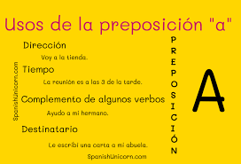

EN

Lugar
La sopa está en la olla
Los alumnos están en el aula.
La computadora está en la mesa
Ahora vivo en Granada.
Mi gato duerme la siesta en el balcón.
Nunca llevo dinero efectivo en la cartera.
Tiempo
Mi cumpleaños es en diciembre.
La ONU se fundó en 1945.
La penicilina se descubrió en el siglo XX.
Me voy de vacaciones en dos semanas.

En diciembre hace mucho frío
En invierno hace mucho frío
En 2013 nació mi primo
Vendremos en Navidad o en verano.
El médico vuelve a visitarle en unos días. (za nekoliko dana)
Medios de transporte
Prefiero viajar en COCHE / TREN / AUTOBÚS/ AVIÓN porque es cómodo
Los niños van al colegio en autobús.
Juan va en tren al trabajo.

Prefiero viajar EN coche porque es cómodo

CON

Compañía (društvo)

Juan va con su novia a la playa

Juan viaja con su familia a América Latina.

Voy al cinema con mi amiga.

Modo (način)

El león se defendió con valentía de los cazadores. (hrabro se branio)

Escucho con atención lo que dice el profesor.

Me gusta mucho café con leche

Medio (sredstvo)
Corta las espinas de las rosas con las tijeras.
Juan escribe con un lápiz

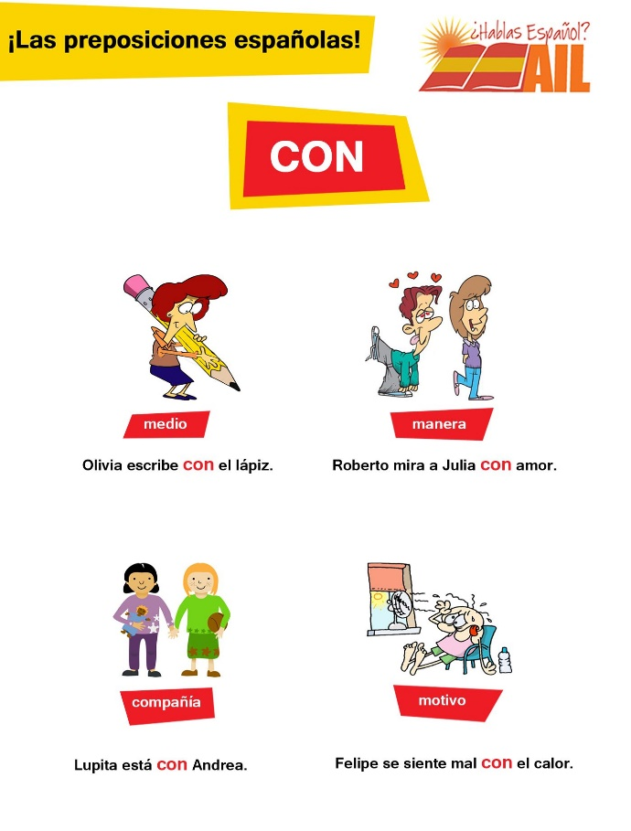

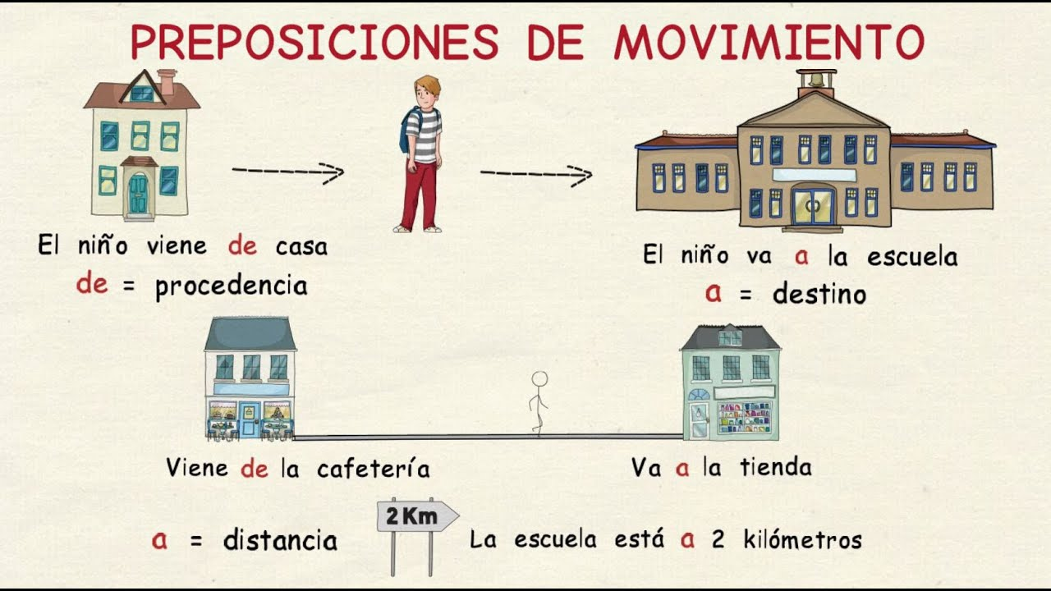

EJERCICIOS
Rellena con las preposiciones A, EN, DE, CON y traduce al serbio.

- Juana se traslada a un apartamento más grande ............... 2015.
- No todos prefieren la pizza ............... mucho queso.
- Festejo mi cumpleaños en mi restaurante favorito ............. toda mi familia.
- .......... febrero se celebra el carnaval en muchas ciudades.
- La oficina del abogado está ............. el centro de la ciudad.
- ................. el restaurante de la esquina preparan muy bien el café.
- Disfruto más el viaje al trabajo porque ahora voy ............... bicicleta.
- La Revolución Industrial comenzó ............. el siglo XVIII.
- Andrés y Alberto llegan ........... Italia muy cansados por el vuelo.
- Todas las mañanas mis padres desayunan huevos ............. queso.
- Los estudiantes escuchaban ................ atención a la profesora.
- .............. los años cincuenta el rock era la música preferida de los jóvenes.
- ............ Cuba hay playas muy hermosas.
- Necesitamos una habitación ............... ventanas al mar.
- En mi casa siempre jugamos al ajedrez ............ mis amigos.
- Con mis amigos siempre hablamos .......... videojuegos.
- El club está abierto ........... lunes ............ sábado.
- Si vas ................ avión llegas más rápido, pero si vas .......... tren puedes ver muchos paisajes que son muy bonitos.
- Estoy aprendiendo a hacer jarrones ............. cerámica en un curso de manualidades.
- Me gusta leer ............... luz natural.
- En muchos países no comen ............. cuchillo y tenedor, sino ............. palillos.

